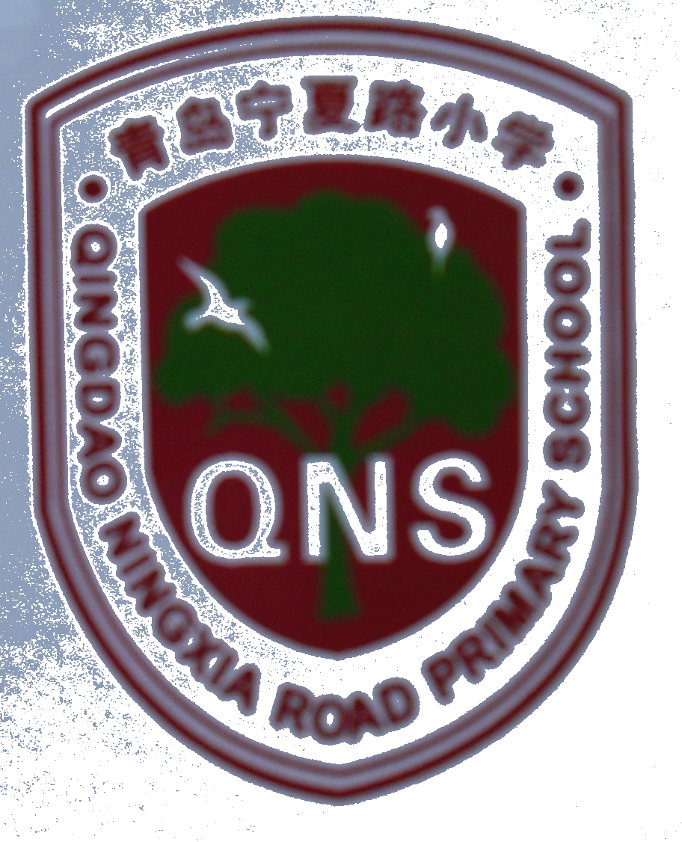

青岛宁夏路小学 第19周 2012年6.11——6.17（办公室主编）

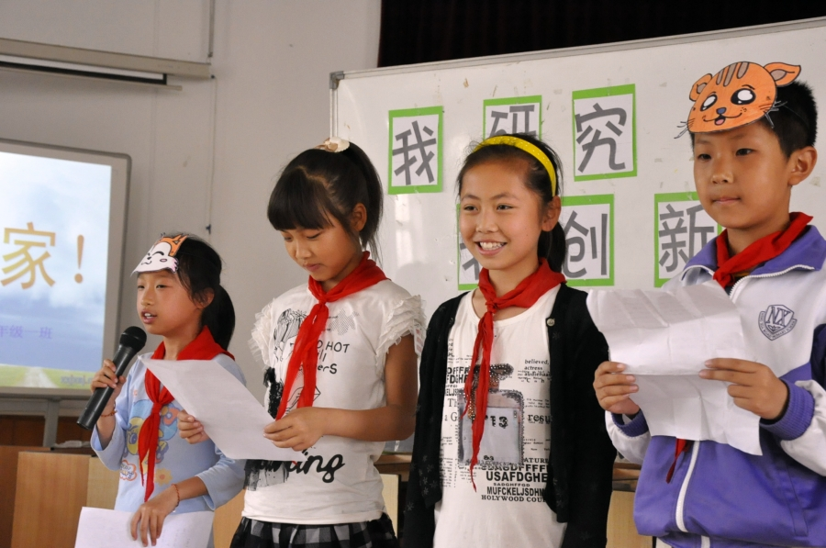
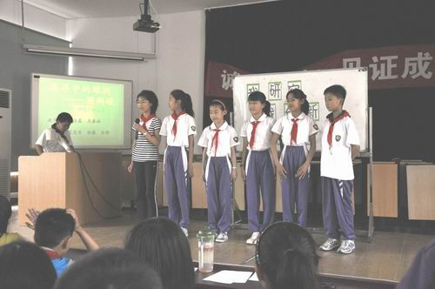
1. 我研究·我创新·我发展。为了激发学生对综合实践课程的喜爱，发展学生信息搜集、整理、分析的能力以及合作学习的意识，青岛宁夏路小学举行了“我研究，我创新，我发展”为主题的研究性学习展示活动。3-5年级的学生参加了本次活动，他们围绕“环境与海洋”这个主课题，在老师的指导下，选择小课题进行研究。三年级的学生搜集了文字和图片信息，给大家展示了海洋生物的特点。四年级的学生展示形式灵活多样，用了采访、分组研讨、模拟表演等形式展示了他们对水资源的研究。五年级的学生研究性学习层次清晰，他们从研究背景，研究过程，研究成果等几个方面展示了海洋环境的变化，尤其是《不断上升的海平面》、《海洋绿洲》、《赤潮》等课题吸引了大家的兴趣。本次研究性学习展示给大家搭建了互相交流、互相学习平台，同时也是对学生阶段性学习，教师阶段性教学一次有效的检验，为以后更好地开展综合实践课程奠定了基础。（办公室 图片：吴德辉）

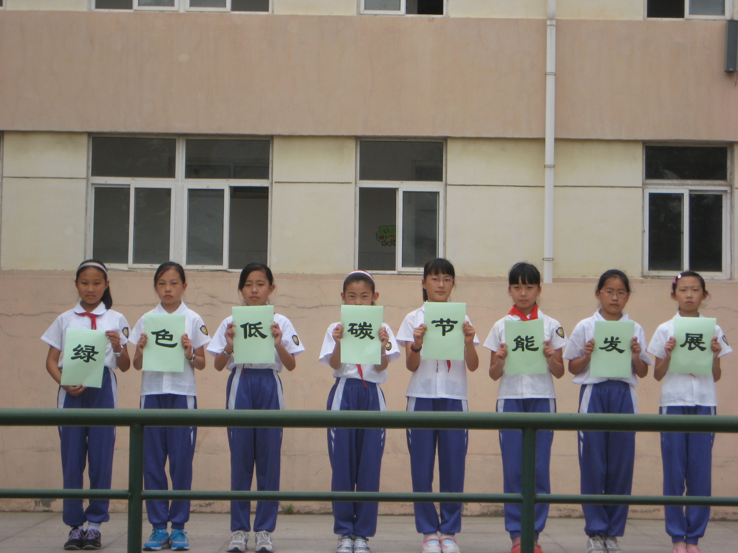
2. 节能低碳，绿色环保。6月11-15日，青岛宁夏路小学举行了“节能低碳，绿色环保”节能周宣传系列活动。在启动仪式上，学生代表向全体队员发出倡议，号召同学们要从小事做起，从身边做起，努力做到节能、低碳、环保。随后，学校组织各班学生代表参与了“宁小节能低碳论坛”活动，大家畅所欲言，不仅认识到了节能的重要性，还提出了很多的节能合理化建议与节能小妙招。之后，学校有组织3-5年级的同学们参与了“节能低碳，绿色反战”征文活动。通过这一系列的活动，不仅提高了同学们的节能环保意识，还通过实际行动为我们的环境贡献了自己的一份力量，是一次愉快而有意义的教育活动。（教导处 图片：张梦）

3. 关爱健康，拒绝零食。为了促进学生良好习惯的养成，维护干净整洁的校园环境，减少和杜绝校园内吃零食现象。6月11日，宁夏路小学向全体学生发出“关爱健康、拒绝零食”倡议书，倡导勤俭节约、爱护校园、保护环境的新风尚，要求大家“关爱健康、拒绝零食、从我做起。”学校利用周一升旗仪式向学生发出了倡议，号召大家积极行动起来，向零食说“再见”。各班还召开了“不吃零食，健康成长”主题班会，让学生明白吃零食的危害以及不吃零食的重要性和意义。同时，学校红领巾护导岗也把检查吃零食现象和文明班级的评比相结合，有效地遏制了吃零食的现象。通过此项活动，让学生们真正了解到了零食的危害性，使他们自觉行动起来——与零食说“不”；同时，也使校园环境得到了进一步的净化、美化，有利地促进了学生良好习惯的养成。（教导处）

4. 用好安全教育记录本，拓展安全教育新空间。从上学期开始，，开学的第一天，宁夏路小学的班主任老师每人都会收到一本“宁夏路小学学生安全教育记录本”。“学生安全教育记录本”由学校统一定制，内容包括《小学生日常行为规范》、安全教育或处置内容记录栏目、学生、老师签字确认等栏目。学校要求班主任老师把学校统一以及班级单独对学生进行的安全教育随时记录下来，并由学生签字确认，学期末由学校统一存档。该手册的使用细化了安全教育的内容，健全、完善了学校安全教育的制度。同时，班主任遇到安全教育中带有普遍性的现实问题，可以及时反馈给学校，让学校领导及时作出分析、判断，提出解决的策略和措施，更好的确保了校园安全。自从“安全教育记录本”投入使用以来，学校每位教师都绷紧了安全教育这根弦，真正做到了安全教育天天讲，拓展了安全教育的新空间，更加细化了安全教育的内容。班主任老师结合自身管理中的实际，积极探索有效的安全管理途径，打造了一个文明、和谐、安全的校园坏境。（教导处）

5. 爱心在课堂。为深化师德建设，进一步提升教师的师德修养和师德内涵，树立为学生服务意识，在学期末即将来临之际，宁夏路小学党支部、工会以区教育局“我最喜爱的老师”评选活动为契机，联合举行了“爱心在课堂”师德承诺活动。活动中全体教师重温《教师职业道德规范》，要求老师们不断提高师德修养，从思想上重视、从行动上体现，时时以身作则，事事为人师表，对学生有爱心、有耐心，让师德成为教师心中的主旋律；同时要关心爱护每一位学生的身心健康，严禁体罚和变相体罚，充分把握好课堂40分钟，精心备课、有计划的复习，做到轻负高效。 老师们对照《市南区教师职业道德评估细则》，认真地写下了自己的承诺：自觉履行教师职业道德规范，关心爱护每一位学生，以实际行动争做学生喜爱的教师。（副校长室）

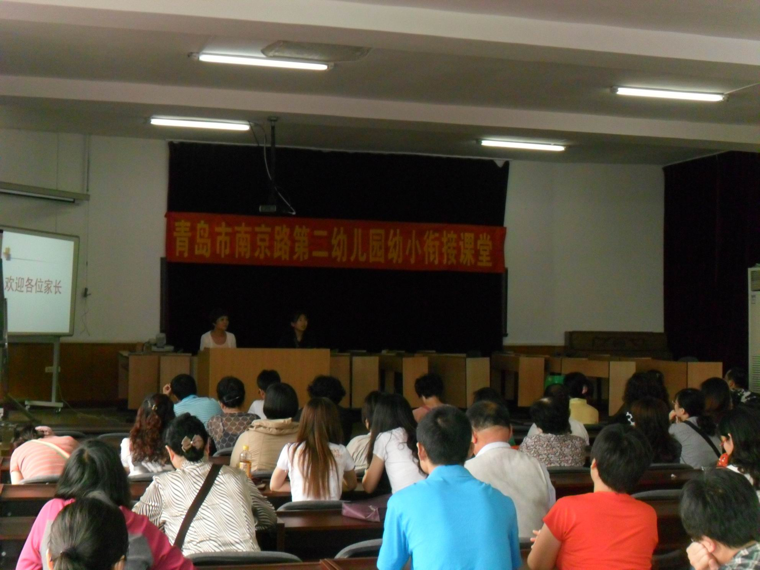
1. 期末复习动员会。为全面落实省相关文件要求，使期末复习更具针对性和科学性，真正落实轻负高效，6月13日，宁夏路小学开展了“爱心在课堂”期末复习动员会。会上，宫校长从备课、上课、作业等方面进行了动员讲话，要求老师们要依据班情、学情系统整理所学知识，让学生在参与中学习，在灵活运用中培养能力。针对期末复习效率宫校长提出了三条建议：一是体现关注细节，查漏补缺，注重实效，做到有准备、有教案、有练习、有批阅、有反馈；二是发挥教研组的功能，集体研究，取长补短，资源共享；三是树立以学生为本、为学生服务的思想，关注不同层次的学生，讲究方法、技巧，向课堂要质量。会后老师们郑重地进行了“爱心在课堂”承诺：自觉履行教师职业道德规范，时时以身作则，事事为人师表，关心爱护每一位学生，对学生有爱心、有耐心，充分把握好课堂40分钟，精心备课、有计划地复习，真正做到轻负高效。（副校长室）

2. 找准衔接点，携手促发展。从幼儿园进入小学，是幼儿人生道路上的一个重要转折，而有效做好幼小衔接是幼儿园、学校、家长义不容辞的责任和义务。 6月13日下午，我校携手南二幼开展了以"找准衔接点，携手促发展" 为主题的幼小衔接活动。活动中，南二幼全体大班家长走进我校，聆听了我校教师代表丁伟红结合自己多年来的低年级教学经验，理论联系实际、深入浅出地与入会家长进行了幼小衔接的专题讲座。此次讲座给予了各位家长积极配合园、校做好幼小衔接最实质性的引领与帮助。此次活动，不仅进一步增进了幼儿园、学校、家长之间的的沟通与了解，更使我们进一步明确了下一步的研究方向，对学生健康和谐的发展起到了积极的促进作用。（丁伟红）

